МДС принимает участие в Международном молодежном форуме российских соотечественников
02.08.2021
В Москве проходит Международный молодежный форум российских соотечественников, проживающих за рубежом. Участниками очного формата стали 100 представителей ближнего и дальнего зарубежья: Нидерланды, Германия, Австрия, США, Аргентина, Куба, Мексика, Испания, Индия, Турция, Армения, Украина, Болгария и других стран. Платформа онлайн-формата форума объединила 350 участников. Всего в двух форматах задействованы соотечественники из 74 стран мира.
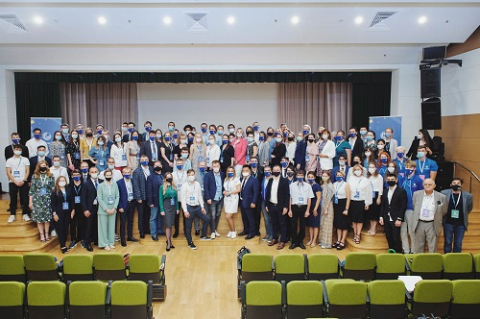
Форум проводится в очном формате с 29 июля по 6 августа. Рабочий язык – русский.
Директор Департамента по работе с соотечественниками МИД России Александр Нуризаде отметил важность взаимодействия и дружбы российских соотечественников и зачитал приветствие Министра иностранных дел Российской Федерации Сергея Лаврова.
«Нынешний слет – яркий пример того, как инициативы юных активистов воплощаются в жизнь. Это важный элемент общих усилий по развитию движения проживающей за границей российской молодежи. В работе Правительственной комиссии по делам соотечественников за рубежом данное направление остается в числе приоритетных», – говорится в приветствии Министра иностранных дел РФ.
Также Сергей Лавров отметил успешное сохранение исторической памяти и проведение мероприятий, посвященных Дню Победы и 80-летию начала Великой Отечественной войны.
Заместитель руководителя Федерального агентства по делам молодежи Павел Абрамов выразил благодарность молодым соотечественникам за сотрудничество и взаимодействие в рамках молодежных российских мероприятий, а также отметил важность развития платформы АИС «Молодые соотечественники».
«Инициатива форума для российских соотечественников была озвучена на Международном молодежном форуме «Евразия Global», отрадно, что мы встретились и реализовали данный проект. Огромная радость, что вы популяризируете русский язык, достоверную информацию о России и исторические факты. Также по инициативе соотечественников состоялось открытие Автоматизированной информационной системы «Молодые соотечественники» в 2020 году, платформа объединяет российских соотечественников по всему миру, помогает общаться и обмениваться опытом. Уже осенью этого года запланирован запуск мобильного приложения АИС «Молодые соотечественники», - рассказал Павел Абрамов.
Советник руководителя Россотрудничества Дмитрий Федотов поприветствовал участников и зачитал приветствие врио руководителя Россотрудничества Павла Шевцова.
«Россия придает большое значение укреплению отношений с молодым поколением соотечественников и консолидации всей русской общины за рубежом. В основе российской политики лежит философия совместной созидательной деятельности. Объединение наших усилий становится важным вкладом в обеспечение мирного будущего, сохранение исторической правды, поддержание объективного образа современной России», – говорится в тексте приветствия.
Также Дмитрий Федотов рассказал о деятельного Агентства с акцентом на молодежную программу «Новое поколение», программу культурно-образовательных поездок «Здравствуй, Россия!» и Всемирные игры юных соотечественников.
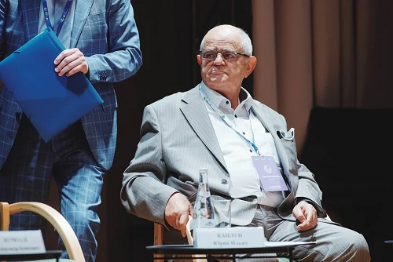
Первый заместитель Директора Московского Дома соотечественника (МДС) Юрий Каплун подчеркнул, что встречи молодых соотечественников проводятся в различных форматах с 2013 года и являются знаковым событием в рамках развития программ государственной политики в отношении российских соотечественников.
Директор Исполкома Национального Дельфийского совета России, заместитель директора Международного Дельфийского комитета Артемий Понявин поприветствовал участников, рассказал о Дельфийских играх и сотрудничестве с соотечественниками, проживающими за рубежом.
Заместитель руководителя Всероссийского общественного движения «Волонтеры Победы» Анастасия Рябова презентовала международное направление в рамках движения и призвала активно присоединяться к мероприятиям.
Также в рамках программы первого дня российские соотечественники выступили на тематических площадках и презентовали работу и взаимодействие с русским миром, производимую за рубежом.
В рамках форума планируется решение ряда задач: продолжение работы по развитию площадки практико-ориентированного диалога молодых представителей Российской Федерации и молодых соотечественников; формирование стратегии Сообщества молодых соотечественников на 2022 и последующие годы; продвижение объективного образа России среди зарубежной молодежи; изучение лучших практик межкультурного диалога молодежи России и зарубежья, ориентированных на развитие системы формирования у молодых соотечественников нравственных и гражданских ценностей, проявляющихся в знании и уважении своего культурного, исторического, национального наследия и признание его многообразия.
Программа форума включает деловую, культурную и досуговую программы в Москве, Самаре, Волгограде. В рамках программы состоятся пленарные заседания, круглые столы, мастер-классы, встречи с российской молодежью и представителями органов исполнительной власти, ответственных за реализацию государственной политики в отношении молодых соотечественников, работа тематических групп, командообразование, нетворкинг, регламентные, культурные и экскурсионные мероприятия по памятным местам российской истории.
Отметим, инициатива проведения форума была сформирована активом Сообщества молодых соотечественников, проживающих за рубежом, в рамках тематической площадки Международного молодежного форума «Евразия Global» в 2019 году и поддержана МИД России и Росмолодежью.

Адрес страницы: http://mosds.mos.ru/presscenter/news/detail/10149100.html
ГКУ города Москвы «Центр гуманитарного и делового сотрудничества с соотечественниками за рубежом - Московский дом соотечественника»

